Od: xxx
Komu: xxx
Kopie: xxx
Předmět: RE: Objednávka č. 3610005674
Datum: pátek 9. května 2025 14:19:35
Přílohy: image002.png image003.png image004.png image005.png image006.png NAKIT 5_2025.pdf

Dobrý den paní xxx,

v příloze Vám posílám podepsanou objednávku. Hezký víkend


 xxx

xxx
M/ xxx

Edenred CZ s.r.o., Pernerova 691/42, 186 00 Praha 8 – Karlín, Czech Republic www.edenred.cz
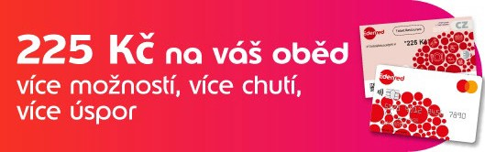

PRÁVNÍ UPOZORNĚNÍ
Tato zpráva včetně jejích příloh je určena pouze jejímu adresátovi a může obsahovat důvěrné informace nebo informace, které jsou předmětem obchodního tajemství. Jakékoli šíření, kopírování nebo zveřejnění této zprávy a jejích příloh neautorizovaným třetím osobám je zakázáno. Pokud jste tuto zprávu obdrželi omylem, upozorněte na to jejího odesílatele a zprávu i její přílohy vymažte.

LEGAL NOTICE
This email message, including any attachment(s), is intended only for the named recipient(s) and may contain confidential information. Any dissemination, distribution, disclosure, or copying of this information is unauthorized and strictly prohibited. If you have received this message in error, please advise the sender by reply email, and delete this message and any attachments.

Citlivé informace
From: xxx
Sent: Friday, May 9, 2025 9:13 AM
To: xxx
Cc: xxx
Subject: Objednávka č. 3610005674

Dobrý den,
přílohou Vám zasíláme výše uvedenou objednávku.

Vzhledem k povinnosti uveřejňovat veškeré smlouvy v hodnotě nad 50 tis. Kč bez DPH v Registru smluv vyplývající ze zákona č. 340/2015 Sb., Vás žádáme
o potvrzení objednávky, a to nejlépe zasláním skenu objednávky podepsané za Vaši stranu osobou k tomu oprávněnou tak, aby bylo prokazatelné
uzavření smluvního vztahu. Uveřejnění v souladu se zákonem zajistí objednatel - Národní agentura pro komunikační a informační technologie, s.p.

S pozdravem a přáním příjemného dne

xxx
xxx
xxx

xxx

xxx
Národní agentura pro komunikační a informační technologie, s. p. Kodaňská 1441/46, 101 00 Praha 10 – Vršovice, Česká republika www.nakit.cz

